ЗВІТ
про виконання самостійних робіт 1–11
(Модулі 1–4: від власного набору даних до моделі й висновків)
Набір даних: «Video Game Sales with Ratings» (продажі й оцінки відеоігор)
Виконав:
студент групи ІТ-41
Башлаєв Володимир

Перевірив(ла): ____________________

2026

ЗМІСТ

Вступ. Середовище і запуск
Усі самостійні роботи курсу виконано на одному наборі даних і зібрано в один проєкт data_analysis_sr. Кожна робота — окремий скрипт srNN_*.py; спільні налаштування (шляхи, стиль графіків, завантаження чистої таблиці) винесено в common.py. Скрипти зберігають графіки в папку figures/, а консольний вивід, наведений у цьому звіті, — у папку output/. Рядки в коді — лише латиницею, тому вивід однаково коректно виглядає в будь-якій консолі Windows.

Коди активацій (Windows, PowerShell)
Лістинг 0.1 — Створення й активація віртуального середовища
cd data_analysis_sr
python -m venv .venv
.\.venv\Scripts\Activate.ps1
python -m pip install --upgrade pip
pip install -r requirements.txt

# якщо PowerShell блокує Activate.ps1:
Set-ExecutionPolicy -Scope CurrentUser RemoteSigned

# cmd.exe: .venv\Scripts\activate.bat
# Linux/macOS: source .venv/bin/activate
# вихід: deactivate

Лістинг 0.2 — Порядок запуску
python sr01_python_basics.py
python sr02_dataset.py # створює data/games_clean.csv для решти
python sr03_descriptive.py
python sr04_distributions.py
python sr05_hypothesis.py
python sr06_regression.py
python sr07_balance_model.py
python sr08_transport_assignment.py
python sr09_monte_carlo.py
python sr10_ml.py

Залежності (requirements.txt): numpy, pandas, matplotlib, scipy, scikit-learn. Перевірено на Python 3.12, pandas 3.0, scipy 1.17, scikit-learn 1.8.
Таблиця 1 — Структура проєкту
Файл | Робота | Результат
sr01_python_basics.py | СР 1 | консоль
sr02_dataset.py | СР 2 | games_clean.csv, region_sales_long.csv
sr03_descriptive.py | СР 3 | 5 графіків, таблиці
sr04_distributions.py | СР 4 | 1 графік
sr05_hypothesis.py | СР 5 | 1 графік
sr06_regression.py | СР 6 | 3 графіки
sr07_balance_model.py | СР 7 | 1 графік
sr08_transport_assignment.py | СР 8 | консоль
sr09_monte_carlo.py | СР 9 | 2 графіки
sr10_ml.py | СР 10 | 1 графік

СР 1. Основи Python для аналізу даних
Мета: повторити базові структури даних Python (список, кортеж, словник, множина), функції з іменованими аргументами та значеннями за замовчуванням і comprehension-вирази — тобто ту механіку, яку NumPy і pandas далі замінюють векторизованими операціями.
Приклади побудовано на «ігровій» тематиці, щоб одразу перегукуватися з набором даних курсу. Ключове — чотири власні функції, що рахують усе вручну, без sum() і len():
Лістинг 1.1 — Власні функції (sr01_python_basics.py)
def manual_mean(values):
"""Arithmetic mean without sum() and len()."""
total = 0.0
count = 0
for v in values:
total += v
count += 1
if count == 0:
raise ValueError("empty list")
return total / count

def filter_by(values, threshold=75, keep_above=True):
"""Keyword arguments with default values."""
if keep_above:
return [v for v in values if v >= threshold]
return [v for v in values if v < threshold]

def manual_variance(values, ddof=1):
"""Sample variance (ddof=1) or population variance (ddof=0), manually."""
m = manual_mean(values)
sq = 0.0
n = 0
for v in values:
sq += (v - m) ** 2
n += 1
return sq / (n - ddof)

def count_by_key(records, key_index=1):
"""Frequency table from a list of tuples (what value_counts() does)."""
freq = {}
for rec in records:
k = rec[key_index]
freq[k] = freq.get(k, 0) + 1
return freq

print("\nmanual_mean(scores) =", round(manual_mean(scores), 3))
print("filter_by(scores) =", filter_by(scores))
print("filter_by(scores, threshold=80, keep_above=False) =",
filter_by(scores, threshold=80, keep_above=False))
print("manual_variance(scores) =", round(manual_variance(scores), 3))

games = [
("Portal 2", "PC", 2011, 95),
("Halo 3", "X360", 2007, 94),
("Mario Kart Wii", "Wii", 2008, 82),
("Skyrim", "PC", 2011, 94),
("Wii Fit", "Wii", 2007, 80),
]
print("count_by_key(games, 1) =", count_by_key(games, 1))

- manual_mean — середнє через явний цикл з лічильником; саме це pandas робить одним викликом .mean().
- filter_by(values, threshold=75, keep_above=True) — фільтр з іменованими аргументами та значеннями за замовчуванням; аналог булевої маски df[df.x >= 75].
- manual_variance(values, ddof=1) — вибіркова (ddof=1) або генеральна (ddof=0) дисперсія; той самий параметр ddof є в numpy та pandas.
- count_by_key — частотна таблиця через словник з .get(k, 0); аналог value_counts().
Лістинг 1.2 — Результат виконання
scores: [76, 82, 91, 58, 88, 70, 95]
first: 76 | last: 95 | slice [1:4]: [82, 91, 58]
after scores[3] = 60: [76, 82, 91, 60, 88, 70, 95]

tuple unpacked -> Portal 2 / PC / 2011 / 95
tuple is immutable: 'tuple' object does not support item assignment

sales dict: {'Wii Sports': 82.53, 'GTA V': 21.04, 'Minecraft': 14.24, 'Tetris': 30.26}
GTA V sales: 21.04 | unknown key via get(): 0.0
Wii Sports 82.53 mln
GTA V 21.04 mln
Minecraft 14.24 mln
Tetris 30.26 mln

unique platforms: ['PC', 'PS4', 'Switch', 'XOne']
intersection with {'PC','Wii'}: {'PC'}

manual_mean(scores) = 80.286
filter_by(scores) = [76, 82, 91, 88, 95]
filter_by(scores, threshold=80, keep_above=False) = [76, 60, 70]
manual_variance(scores) = 154.905
count_by_key(games, 1) = {'PC': 2, 'X360': 1, 'Wii': 2}

list comprehension (squares): [5776, 6724, 8281, 3600, 7744, 4900, 9025]
dict comprehension (title length): {'Portal 2': 8, 'Halo 3': 6, 'Mario Kart Wii': 14, 'Skyrim': 6, 'Wii Fit': 7}
filtered comprehension (PC games): ['Portal 2', 'Skyrim']

self-check passed: manual_mean == sum/len

Вивід підтверджує відмінність у мутабельності: елемент списку змінено (scores[3] = 60), а спроба змінити кортеж дала TypeError. Самоперевірка в кінці порівнює manual_mean з sum()/len() — збіг повний.
Висновок. Базовий синтаксис (цикли, умови, def, розпаковка кортежів, list/dict comprehension) відпрацьовано. Кожна з написаних функцій має векторизований відповідник у NumPy/pandas, який далі використовується в усіх наступних роботах.

СР 2. Портали відкритих даних: власний набір для курсу
Обраний набір: «Video Game Sales with Ratings» (автор Rush Kirubi) з порталу Kaggle Datasets — https://www.kaggle.com/datasets/rush4ratio/video-game-sales-with-ratings. Продажі зібрано з VGChartz, оцінки критиків і гравців — з Metacritic, стан на 22.12.2016. Дата вивантаження: 04.10.2026.
Тема обрана з особистого інтересу до відеоігор, і набір добре відповідає вимогам курсу: тисячі спостережень, кілька числових змінних відносної шкали (продажі) й інтервальних (оцінки), кілька категоріальних (жанр, платформа, віковий рейтинг). Цього вистачає і на перевірку гіпотез, і на регресію, і на класифікацію.

Очищення
Лістинг 2.1 — Пропуски та кроки очищення (sr02_dataset.py)
missing values per column:
Name 2
Platform 0
Year_of_Release 269
Genre 2
Publisher 54
NA_Sales 0
EU_Sales 0
JP_Sales 0
Other_Sales 0
Global_Sales 0
Critic_Score 8582
Critic_Count 8582
User_Score 6704
User_Count 9129
Developer 6623
Rating 6769

User_Score == 'tbd': 2425

2. Cleaning
duplicated (Name, Platform, Year):
Name Platform Year_of_Release Global_Sales
604 Madden NFL 13 PS3 2012.0 2.56
16233 Madden NFL 13 PS3 2012.0 0.01
'tbd' in User_Score -> NaN, column to float rows left: 16719
drop rows without scores / year / rating rows left: 6826
keep ESRB ratings E, E10+, T, M (drop AO/K-A/RP, 1 game each) rows left: 6823
merge duplicates (sales summed) rows left: 6822

Global_Sales vs sum of regions: max |diff| = 0.02 mln (rounding in source)

Сирий файл має 16 719 рядків і 16 стовпців. Головна проблема — пропуски в оцінках: Metacritic оцінює далеко не всі ігри, особливо старі (до 2000 р.) і малотиражні. Крім того, стовпець User_Score має текстовий тип через значення «tbd» (to be determined, 2425 рядків) — його замінено на NaN і перетворено на float.
Для курсу залишено лише ігри з повним набором оцінок, роком і віковим рейтингом ESRB — 6822 гри. Рідкісні рейтинги AO, K-A, RP (по одній грі) прибрано, бо з однієї гри групу не порівняєш. Знайдено один справжній дублікат (Madden NFL 13, PS3, 2012 — розбитий на два рядки з продажами 2,56 і 0,01 млн); його злито з підсумовуванням продажів. «Need for Speed: Most Wanted» 2005 і 2012 років — різні ігри, тож вони не є дублікатами.
Важливе застереження: відбір «лише ігри з оцінками» зміщує вибірку в бік більш помітних ігор (саме вони потрапляють на Metacritic). Тому всі висновки нижче стосуються ігор, які отримали рецензії, а не всіх виданих ігор. Також VGChartz рахує переважно фізичні (коробкові) продажі — для ПК, де домінує Steam, продажі суттєво занижені.

Tidy-форма
Основна таблиця вже майже tidy: один рядок = одна гра на одній платформі, кожна змінна — окремий стовпець. Порушення одне: стовпці NA_Sales, EU_Sales, JP_Sales, Other_Sales ховають у назвах змінну «регіон». Для аналізу за регіонами таблицю переведено в довгу форму через melt():
long = df.melt(id_vars=["Name", "Platform", "Year_of_Release", "Genre"],
value_vars=["NA_Sales", "EU_Sales", "JP_Sales", "Other_Sales"],
var_name="Region", value_name="Sales_mln")
# NOTE: plain "NA" would be read back by pandas as a missing value -> use full names
long["Region"] = long["Region"].map({"NA_Sales": "NorthAmerica", "EU_Sales": "Europe",
"JP_Sales": "Japan", "Other_Sales": "Other"})

Лістинг 2.2 — Довга (tidy) таблиця продажів за регіонами
long table shape: (27288, 6)
Name Platform Year_of_Release Genre Region Sales_mln
0 Wii Sports Wii 2006 Sports NorthAmerica 41.36
1 Mario Kart Wii Wii 2008 Racing NorthAmerica 15.68
2 Wii Sports Resort Wii 2009 Sports NorthAmerica 15.61
3 New Super Mario Bros. DS 2006 Platform NorthAmerica 11.28
4 Wii Play Wii 2006 Misc NorthAmerica 13.96
5 New Super Mario Bros. Wii Wii 2009 Platform NorthAmerica 14.44
6 Mario Kart DS DS 2005 Racing NorthAmerica 9.71
7 Wii Fit Wii 2007 Sports NorthAmerica 8.92

Практична дрібниця: регіон спочатку називався «NA» (North America), і при повторному читанні CSV pandas перетворив цей рядок на пропуск (NaN). Тому регіони перейменовано на повні назви (NorthAmerica, Europe, Japan, Other).

Опис набору
Чиста таблиця games_clean.csv: 6822 рядки × 17 стовпців, роки випуску 1985–2016, 17 платформ, 12 жанрів, 262 видавці. Довга таблиця region_sales_long.csv: 27 288 рядків × 6 стовпців.
Таблиця 2 — Паспорт набору даних
Стовпець | Тип | Одиниці | Шкала
Name | текст | — | номінальна (ідентифікатор)
Platform | категоріальна | — | номінальна
Platform_Family | категоріальна (похідна) | Sony/Microsoft/Nintendo/PC/Sega | номінальна
Year_of_Release | ціле | рік | інтервальна
Genre | категоріальна | 12 жанрів | номінальна
Publisher, Developer | категоріальна | — | номінальна
Rating | категоріальна | ESRB: E < E10+ < T < M | порядкова
NA/EU/JP/Other_Sales | дійсне | млн копій | відносна
Global_Sales | дійсне | млн копій | відносна
Critic_Score | дійсне | бали 0–100 | інтервальна
Critic_Count | ціле | кількість рецензій | відносна
User_Score | дійсне | бали 0–10 | інтервальна
User_Count | ціле | кількість відгуків | відносна

Висновок. Набір відповідає всім вимогам (≥ 100–200 спостережень, ≥ 5–6 стовпців різних типів, є числові змінні відносної шкали і категоріальні). Він збережений у data/ разом з описом і є робочим матеріалом для СР 3–11.

СР 3. Описова статистика і візуалізація власного набору
Ключові числові змінні: Global_Sales (результат комерційного успіху), Critic_Score і User_Score (дві оцінки якості). Для кожної обчислено describe(), а також медіану, моду, дисперсію, коефіцієнт варіації, асиметрію, ексцес і кількість викидів за правилом 1,5·IQR.
def describe_full(s: pd.Series) -> pd.Series:
d = s.describe()
q1, q3 = d["25%"], d["75%"]
iqr = q3 - q1
low, high = q1 - 1.5 * iqr, q3 + 1.5 * iqr
out = ((s < low) | (s > high)).sum()
extra = pd.Series({
"median": s.median(),
"mode": s.mode().iloc[0],
"var": s.var(),
"cv_%": s.std() / s.mean() * 100,
"skew": s.skew(),
"kurtosis": s.kurt(),
"IQR": iqr,
"outliers_IQR": out,
"outliers_%": out / len(s) * 100,
})
return pd.concat([d, extra])

Лістинг 3.1 — Описові статистики
count 6822.000 6822.000 6822.000
mean 0.777 70.261 7.185
std 1.964 13.868 1.441
min 0.010 13.000 0.500
25% 0.110 62.000 6.500
50% 0.290 72.000 7.500
75% 0.750 80.000 8.200
max 82.530 98.000 9.600
median 0.290 72.000 7.500
mode 0.020 80.000 7.800
var 3.856 192.325 2.076
cv_% 252.610 19.738 20.054
skew 16.095 -0.746 -1.220
kurtosis 502.532 0.395 1.611
IQR 0.640 18.000 1.700
outliers_IQR 678.000 105.000 265.000
outliers_% 9.938 1.539 3.884
Global_Sales: skew=16.09 -> right-skewed (long right tail)
Critic_Score: skew=-0.75 -> left-skewed (long left tail)
User_Score: skew=-1.22 -> left-skewed (long left tail)

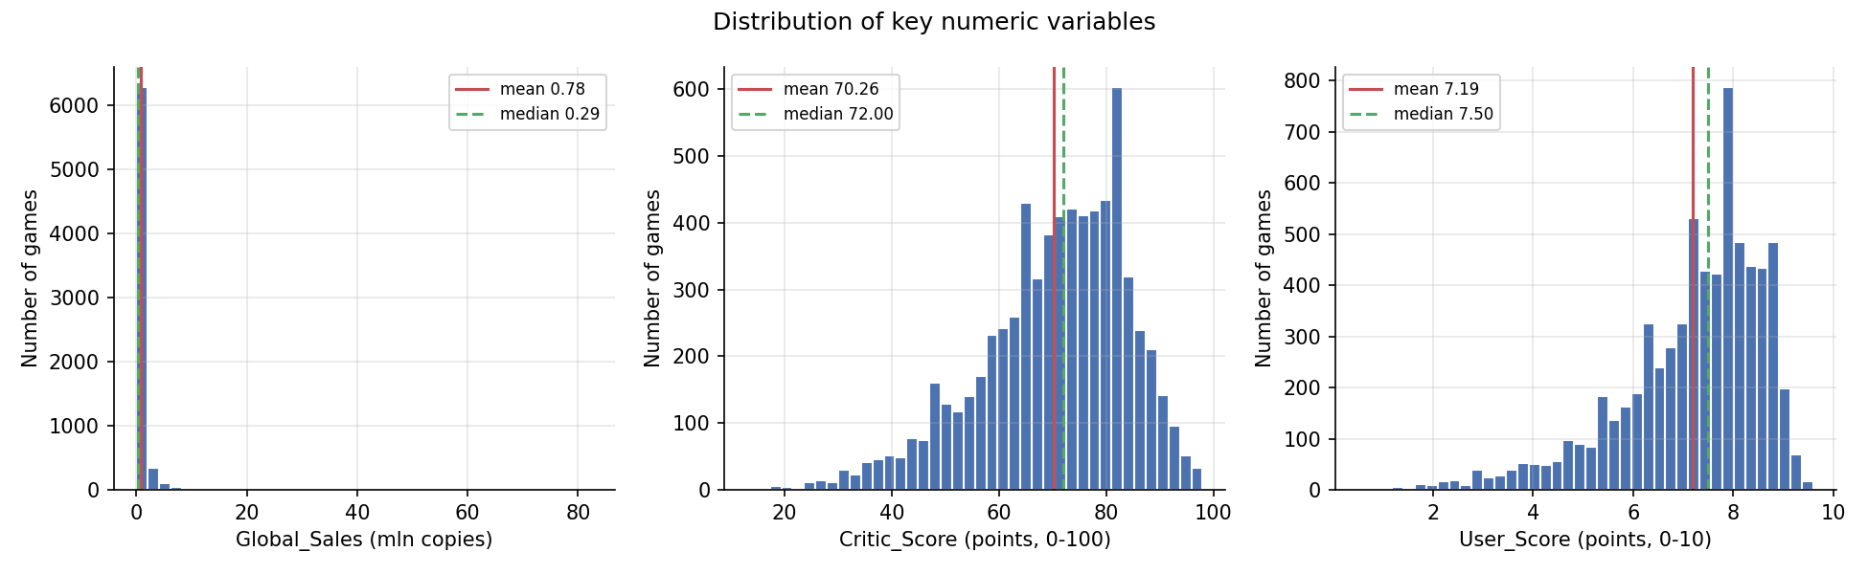
Рисунок 1 — Гістограми ключових числових змінних (червона — середнє, зелена — медіана)
Global_Sales розподілена надзвичайно асиметрично: асиметрія 16,1, ексцес 502, коефіцієнт варіації 253 %. Середнє (0,78 млн) майже втричі більше за медіану (0,29 млн) — кілька мегахітів (Wii Sports — 82,5 млн) тягнуть середнє вгору. Майже 10 % ігор є «викидами» за правилом IQR, але це не помилки, а реальні хіти, тому вони не видаляються. Для такої змінної середнє погано описує «типову гру» — коректніше використовувати медіану.
Після логарифмування асиметрія падає з 16,1 до 0,02 — продажі близькі до логнормального розподілу. Тому в регресії (СР 6) використовується log10(Global_Sales), а в методі Монте-Карло (СР 9) — логнормальний розподіл.
Critic_Score і User_Score скошені вліво (асиметрія −0,75 і −1,22): більшість ігор отримує 60–85 балів, а довгий лівий «хвіст» утворюють провальні ігри. Варіація помірна (CV ≈ 20 %).
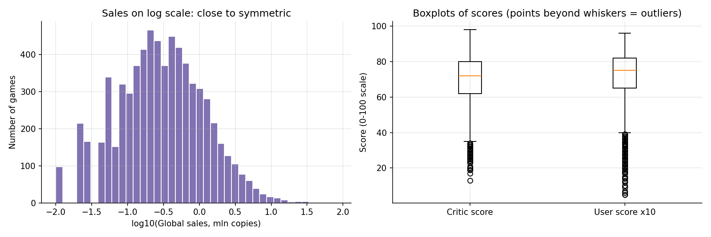
Рисунок 2 — Продажі в логарифмічній шкалі та boxplot оцінок

Категоріальні змінні
Лістинг 3.2 — Частотні таблиці
Genre:
count share_% cum_%
Genre
Action 1629 23.9 23.9
Sports 942 13.8 37.7
Shooter 864 12.7 50.4
Role-Playing 712 10.4 60.8
Racing 581 8.5 69.3
Platform 403 5.9 75.2
Misc 383 5.6 80.8
Fighting 378 5.5 86.3
Simulation 297 4.4 90.7
Strategy 267 3.9 94.6
Adventure 248 3.6 98.2
Puzzle 118 1.7 99.9

Rating:
count share_% cum_%
Rating
T 2378 34.9 34.9
E 2081 30.5 65.4
M 1433 21.0 86.4
E10+ 930 13.6 100.0

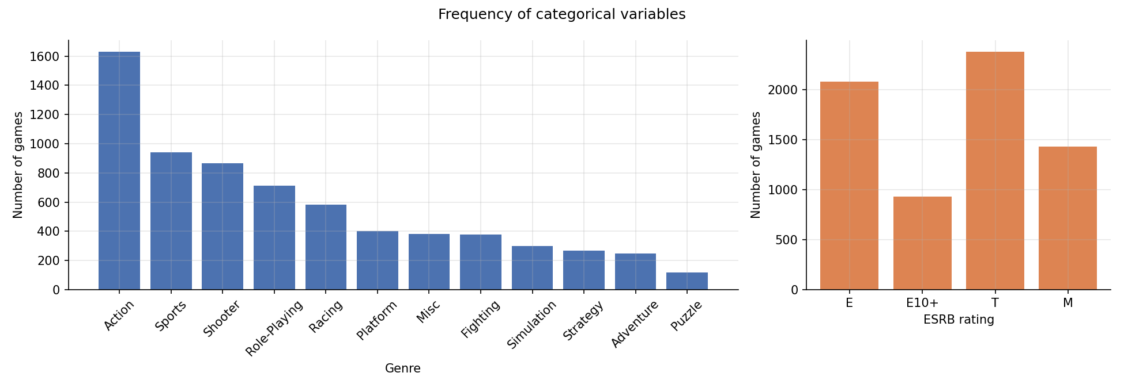
Рисунок 3 — Частоти жанрів і вікових рейтингів (вісь від нуля)
Найчастіший жанр — Action (23,9 %); перші три жанри (Action, Sports, Shooter) дають половину набору. Серед рейтингів переважає T (Teen, 34,9 %).

Групування та зведені таблиці
by_genre = (df.groupby("Genre", observed=True)
.agg(games=("Name", "count"),
mean_sales=("Global_Sales", "mean"),
median_sales=("Global_Sales", "median"),
total_sales=("Global_Sales", "sum"),
mean_critic=("Critic_Score", "mean"),
mean_user=("User_Score", "mean"))

Лістинг 3.3 — groupby + agg за жанрами
games mean_sales median_sales total_sales mean_critic mean_user
Genre
Sports 942 0.885 0.390 833.85 74.161 7.113
Misc 383 1.082 0.380 414.34 67.397 6.848
Platform 403 0.937 0.350 377.80 70.000 7.377
Shooter 864 0.945 0.340 816.48 70.981 7.086
Fighting 378 0.661 0.330 249.95 69.733 7.302
Simulation 297 0.682 0.300 202.70 69.970 7.197
Action 1629 0.737 0.290 1201.21 67.813 7.095
Racing 581 0.820 0.270 476.22 69.544 7.104
Role-Playing 712 0.704 0.255 501.37 72.820 7.619
Adventure 248 0.326 0.140 80.75 66.133 7.161
Puzzle 118 0.669 0.140 78.90 70.695 7.251
Strategy 267 0.261 0.090 69.74 73.064 7.339

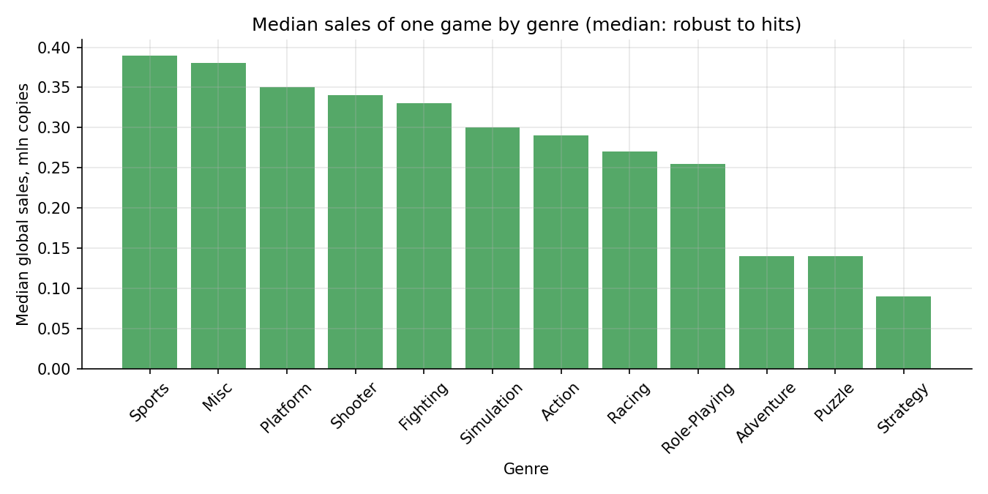
Рисунок 4 — Медіанні продажі однієї гри за жанром
Сумарно найбільше продають Action-ігри (1201 млн), але лише тому, що їх найбільше. Медіанна ж гра найкраще продається в жанрах Sports, Misc і Platform; найгірше — Strategy (0,09 млн): стратегії здебільшого виходять на ПК, де фізичних продажів мало. Критики найвище оцінюють Sports і Strategy, гравці — Role-Playing.
Лістинг 3.4 — pivot_table: медіанні продажі, жанр × сімейство платформ
Median sales (mln) by Genre x Platform family:
Platform_Family Microsoft Nintendo PC Sega Sony
Genre
Action 0.26 0.25 0.06 NaN 0.42
Adventure 0.14 0.19 0.04 0.66 0.14
Fighting 0.32 0.23 0.05 0.28 0.41
Misc 0.37 0.50 0.02 NaN 0.32
Platform 0.16 0.40 0.04 0.12 0.40
Puzzle 0.10 0.16 0.04 NaN 0.12
Racing 0.23 0.30 0.05 0.10 0.42
Role-Playing 0.44 0.28 0.09 0.20 0.25
Shooter 0.47 0.14 0.08 0.05 0.52
Simulation 0.25 0.49 0.06 0.52 0.37
Sports 0.36 0.29 0.06 1.09 0.53
Strategy 0.15 0.21 0.04 NaN 0.15

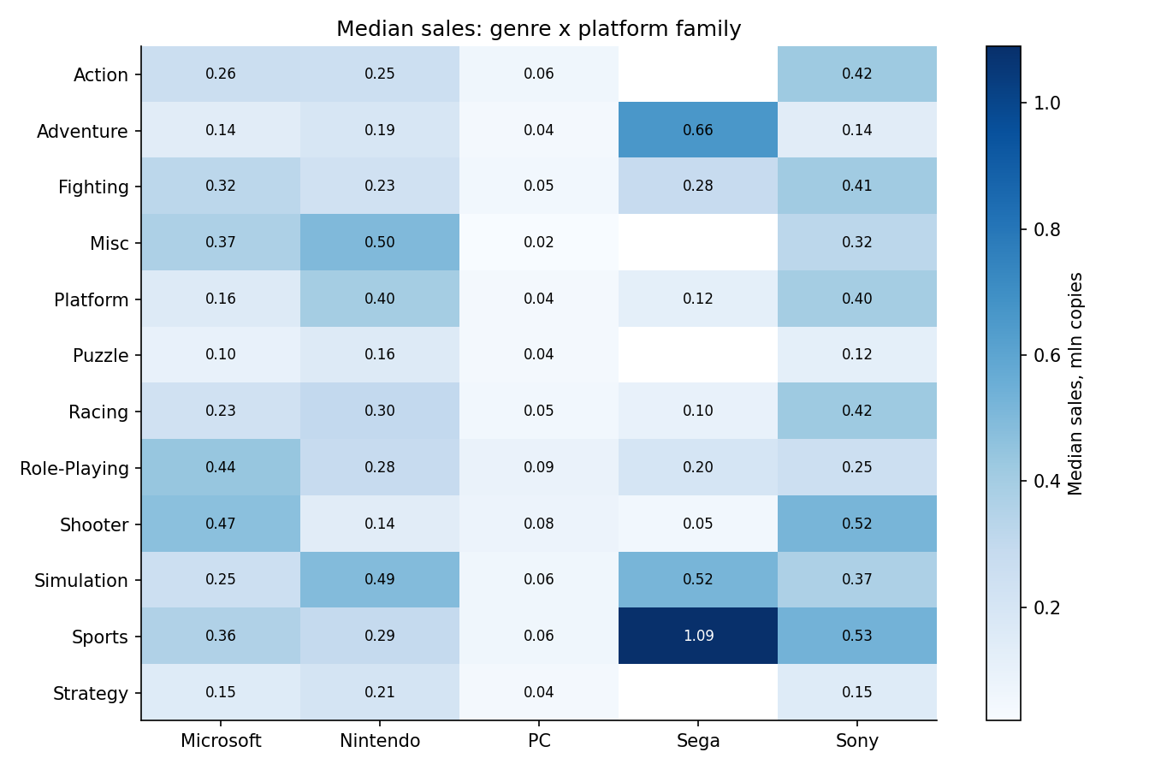
Рисунок 5 — Теплова карта зведеної таблиці
Зведена таблиця показує, що медіанні продажі ПК-ігор у 5–10 разів нижчі, ніж на консолях, — це наслідок обмеження джерела (цифрові продажі не враховано). Колонка Sega (Dreamcast) містить лише 14 ігор, тому її значення ненадійні. Шутери добре продаються на Sony й Microsoft і слабо — на Nintendo.
Лістинг 3.5 — Частка жанру в продажах регіону, % (із довгої таблиці)
Share of genre in each region's total sales, % (from long table):
Region NorthAmerica Europe Japan Other
Genre
Action 21.9 24.0 17.5 26.1
Adventure 1.4 1.6 2.0 1.4
Fighting 5.1 3.8 6.4 4.5
Misc 8.2 7.5 7.3 7.2
Platform 7.2 6.7 9.9 5.8
Puzzle 1.2 1.5 3.4 1.1
Racing 8.4 10.2 6.4 10.3
Role-Playing 8.2 7.4 28.1 7.2
Shooter 16.7 16.2 4.3 15.6
Simulation 3.4 4.2 6.0 3.0
Sports 17.0 15.4 7.9 16.7
Strategy 1.2 1.6 1.0 1.2

Найцікавіший результат розрізу за регіонами: у Японії рольові ігри дають 28,1 % продажів (в інших регіонах — 7–8 %), а шутери — лише 4,3 % (в інших — 16–17 %). Тобто японський ринок за жанровою структурою принципово відрізняється від західного.
Усі графіки побудовано за принципами коректної візуалізації: стовпчикові діаграми — з віссю від нуля, осі підписані з одиницями, без 3D-ефектів і декоративних елементів.

СР 4. Дискретні розподіли в задачах

Задача 1 (біноміальний розподіл)
Умова. «Хітом критиків» назвемо гру з Critic_Score ≥ 80. Навмання обирається 10 ігор з набору. Яка ймовірність, що рівно 3 з них — хіти критиків? Яке очікуване число хітів і його дисперсія?
Чому біноміальний. Фіксована кількість спроб n = 10; кожна спроба має два наслідки (хіт/не хіт); ймовірність успіху однакова для кожної спроби (p оцінено як частку хітів у наборі); спроби практично незалежні — вибірка 10 з 6822 (менше 0,2 % сукупності), тож відсутність повернення майже не впливає на ймовірності.
p = (df["Critic_Score"] >= 80).mean()
n, k = 10, 3
print(f"p = P(Critic_Score >= 80) estimated from {len(df)} games = {p:.4f}")
print(f"n = {n} games picked at random, X = number of hits among them")

pk = stats.binom.pmf(k, n, p)
p_at_least_1 = 1 - stats.binom.pmf(0, n, p)
p_le_2 = stats.binom.cdf(2, n, p)
ex, var = n * p, n * p * (1 - p)
print(f"P(X = {k}) = C({n},{k}) p^{k} (1-p)^{n - k} = {pk:.4f}")
print(f"P(X >= 1) = 1 - (1-p)^{n} = {p_at_least_1:.4f}")
print(f"P(X <= 2) = {p_le_2:.4f}")
print(f"E(X) = n*p = {ex:.4f} (scipy: {stats.binom.mean(n, p):.4f})")
print(f"Var(X) = n*p*q = {var:.4f} (scipy: {stats.binom.var(n, p):.4f})")

Лістинг 4.1 — Біноміальна задача
p = P(Critic_Score >= 80) estimated from 6822 games = 0.2817
n = 10 games picked at random, X = number of hits among them
P(X = 3) = C(10,3) p^3 (1-p)^7 = 0.2647
P(X >= 1) = 1 - (1-p)^10 = 0.9635
P(X <= 2) = 0.4329
E(X) = n*p = 2.8174 (scipy: 2.8174)
Var(X) = n*p*q = 2.0236 (scipy: 2.0236)
sigma(X) = 1.4225
simulation from the real data: P(X=3) ~ 0.2624, mean ~ 2.8163, var ~ 2.0385

Отже, p = 0,2817; P(X = 3) = C(10,3)·p³·(1−p)⁷ = 0,2647. За формулами з лекції E(X) = n·p = 2,817, Var(X) = n·p·q = 2,024. Перевірка моделі: 20 000 реальних випадкових вибірок по 10 ігор з набору дали P(X = 3) ≈ 0,262 і середнє 2,816 — модель збігається з даними.

Задача 2 (розподіл Пуассона)
Умова. «Блокбастер» — гра з продажами ≥ 5 млн копій. Скільки блокбастерів виходить за рік? Яка ймовірність «слабкого» (≤ 6) і «рекордного» (≥ 15) року?
Чому Пуассон. Рахуємо кількість подій за фіксований інтервал (рік); подія рідкісна (блокбастерами є лише 2,1 % ігор набору); виходи окремих ігор приблизно незалежні; інтенсивність має бути сталою.
Остання умова виявилася важливою. За весь період 2001–2016 середнє = 8,1, а дисперсія = 17,3 — удвічі більша, тобто є «надмірна дисперсія». Причина — інтенсивність не стала: ринок мав пік у 2007–2012 рр., а 2015–2016 рр. неповні (продажі ще не накопичились на дату збору даних). Тому λ оцінено на стабільному періоді одного покоління консолей (PS3/X360/Wii, 2005–2012): там середнє 11,25 і дисперсія 7,9 — близькі, як і вимагає модель Пуассона.
Лістинг 4.2 — Задача Пуассона
blockbusters per year: {2001: 9, 2002: 4, 2003: 3, 2004: 7, 2005: 6, 2006: 9, 2007: 11, 2008: 11, 2009: 15, 2010: 14, 2011: 12, 2012: 12, 2013: 6, 2014: 7, 2015: 2, 2016: 2}
2001-2016: mean = 8.125, variance = 17.317 -> variance >> mean (overdispersion): intensity is NOT constant over the whole period
share of blockbusters among all games: 2.10% -> rare event

stable period 2005-2012: counts = [6, 9, 11, 11, 15, 14, 12, 12]
lambda = mean = 11.250, sample variance = 7.929 -> variance ~ mean, Poisson is acceptable
P(X = 8) = 0.0828
P(X = 11) = 0.1190
P(X = 15) = 0.0582
P(X <= 6) = 0.0689 (a 'weak' year)
P(X >= 15) = 0.1648 (a 'record' year)
E(X) = Var(X) = lambda = 11.250, sigma = 3.354

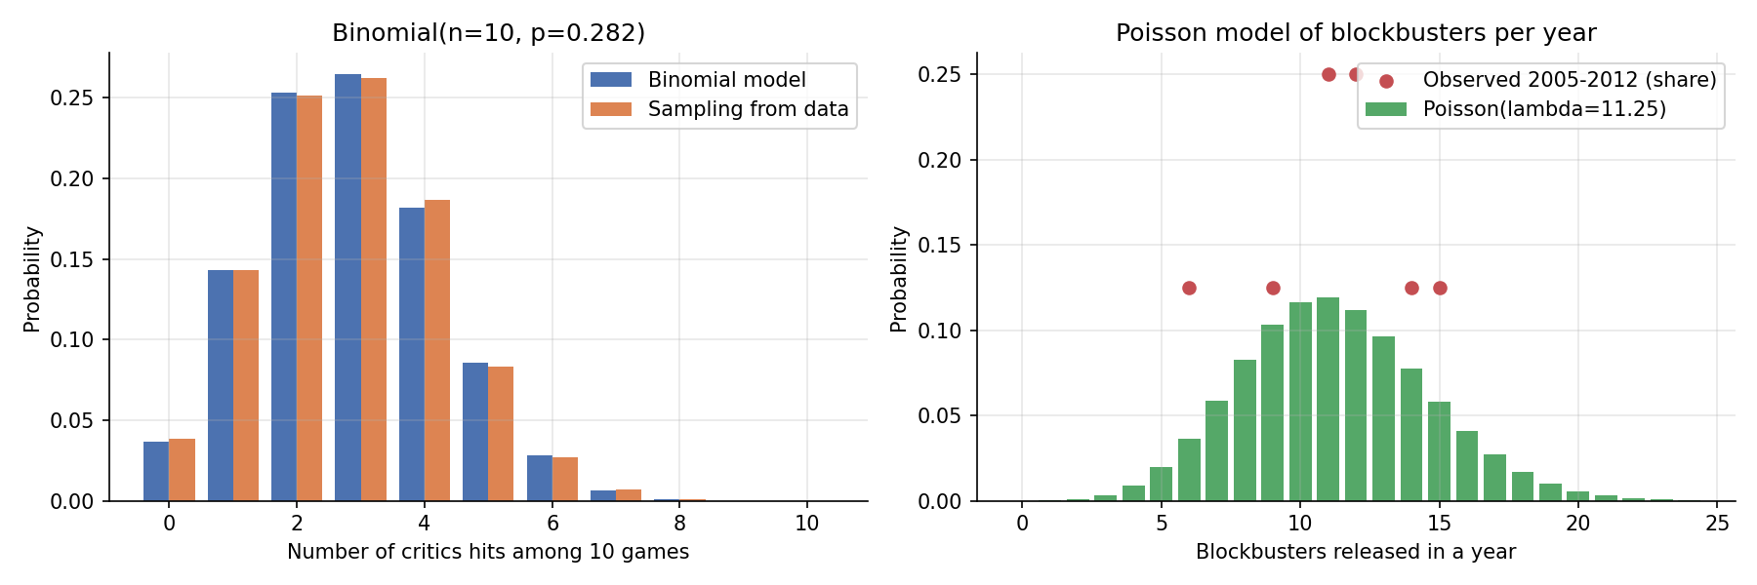
Рисунок 6 — Біноміальна модель проти вибірок із даних; модель Пуассона проти спостережених років
Висновок. Біноміальна модель для «скільки хітів серед n ігор» прямо підтверджена даними. Модель Пуассона придатна лише за сталої інтенсивності: на всьому періоді вона недооцінює розкид, а на стабільному періоді (λ = 11,25) дає розумні ймовірності: P(X = 11) = 0,119, P(X ≤ 6) = 0,069, P(X ≥ 15) = 0,165.

СР 5. Перевірка статистичної гіпотези на власному наборі
Змістовне питання: чи оцінюють критики ігри для дорослих (рейтинг M, 17+) інакше, ніж ігри для всіх (рейтинг E)? Поширена думка — «серйозні» ігри отримують вищі оцінки.
Гіпотези. μ_M, μ_E — середні оцінки критиків у двох групах. H₀: μ_M = μ_E; H₁: μ_M ≠ μ_E (двостороння). Рівень значущості α = 0,05.
Вибір критерію. Дві незалежні групи і числова змінна — двовибірковий t-критерій. Передумови: (1) нормальність — тест Шапіро–Вілка її відхиляє (на великих вибірках він чутливий навіть до малих відхилень), але асиметрія в обох групах за модулем менша за 1, а обсяги вибірок 1433 і 2081, тож за центральною граничною теоремою вибіркові середні розподілені майже нормально і t-тест коректний; (2) рівність дисперсій — тест Левена дає p = 0,0495 (на межі), тому обрано варіант Велча (equal_var=False), який не вимагає рівності дисперсій.
t, p = stats.ttest_ind(m, e, equal_var=False)
diff = m.mean() - e.mean()
se = np.sqrt(m.var(ddof=1) / len(m) + e.var(ddof=1) / len(e))
dof = se ** 4 / ((m.var(ddof=1) / len(m)) ** 2 / (len(m) - 1) + (e.var(ddof=1) / len(e)) ** 2 / (len(e) - 1))
tcrit = stats.t.ppf(1 - ALPHA / 2, dof)
ci = (diff - tcrit * se, diff + tcrit * se)
pooled_sd = np.sqrt(((len(m) - 1) * m.var(ddof=1) + (len(e) - 1) * e.var(ddof=1)) / (len(m) + len(e) - 2))
d = diff / pooled_sd

Лістинг 5.1 — Перевірка передумов і t-критерій Велча
2. Samples
M: n = 1433, mean = 71.964, sd = 14.700, median = 75.0, skew = -0.784
E: n = 2081, mean = 70.673, sd = 14.003, median = 73.0, skew = -0.909

3. Assumptions
Shapiro-Wilk (M, random 500): W = 0.9534, p = 1.84e-11
Shapiro-Wilk (E, random 500): W = 0.9536, p = 1.96e-11
-> strict normality is rejected (big samples make the test very sensitive),
but |skew| < 1 and n > 1000 in both groups, so by the CLT the sample
means are ~normal and the t-test is valid.
Levene: W = 3.862, p = 4.95e-02 -> borderline; Welch t-test (equal_var=False) is safe either way

4. Two-sample Welch t-test
t = 2.6084, df = 2979.8, p-value = 9.142e-03
critical |t| for alpha=0.05: 1.961
difference of means = 1.291 points, 95% CI = (0.321; 2.262)
effect size Cohen's d = 0.090
decision: reject H0
robustness check, Mann-Whitney U: U = 1587418, p = 1.106e-03

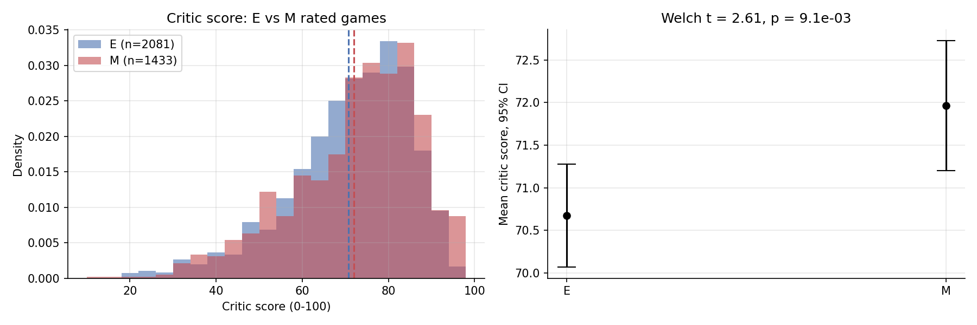
Рисунок 7 — Розподіл оцінок критиків за рейтингами E і M; середні з 95 % довірчими інтервалами
Результат. t = 2,61, p = 0,0091 < 0,05 — H₀ відхиляється: ігри рейтингу M в середньому отримують вищі оцінки критиків. Непараметричний критерій Манна–Вітні дає той самий висновок (p = 0,0011), отже результат не залежить від припущення про нормальність.
Що це означає змістовно. Різниця — лише 1,29 бала зі 100 (95 % ДІ: 0,32–2,26), розмір ефекту Коена d = 0,09 — дуже малий. Статистична значущість тут є наслідком великих вибірок, а не великої різниці. Практичний висновок: віковий рейтинг майже не пов’язаний з якістю гри в очах критиків — «дорослі» ігри оцінюють лише трохи вище. Це добре ілюструє, що «p < 0,05» не дорівнює «важливо».

Додатково: одновибірковий t-критерій
H₀: середня оцінка критиків дорівнює 75 (нижня межа категорії «generally favorable» на Metacritic). Результат: середнє 70,26, t = −28,2, p ≈ 10⁻¹⁶⁶ — H₀ відхиляється: середня гра в наборі не дотягує до «загалом позитивних» відгуків.
5. Extra: one-sample t-test, H0: mu = 75
n = 6822, mean = 70.261, t = -28.222, p = 7.812e-166
decision: reject H0 -> the average game in the dataset is below 'generally favorable' (75)

СР 6. Кореляційний аналіз і регресійна модель
Питання: наскільки комерційний успіх гри пов’язаний з оцінкою критиків і що ще пояснює продажі?

Кореляція
Лістинг 6.1 — Коефіцієнти кореляції
Pearson r(Critic_Score, Global_Sales) = 0.2375 p = 4.56e-88
Pearson r(Critic_Score, log10 Global_Sales) = 0.3621 p = 1.75e-210
Spearman rho(Critic_Score, Global_Sales) = 0.3820 p = 6.27e-236
-> raw Pearson is damped by outliers (Wii Sports etc.); Spearman and log-Pearson agree

Pearson correlation matrix:
log_sales Critic_Score User_Score log_critic_count Year_of_Release
log_sales 1.000 0.362 0.158 0.379 0.006
Critic_Score 0.362 1.000 0.581 0.407 -0.007
User_Score 0.158 0.581 1.000 0.227 -0.254
log_critic_count 0.379 0.407 0.227 1.000 0.131
Year_of_Release 0.006 -0.007 -0.254 0.131 1.000

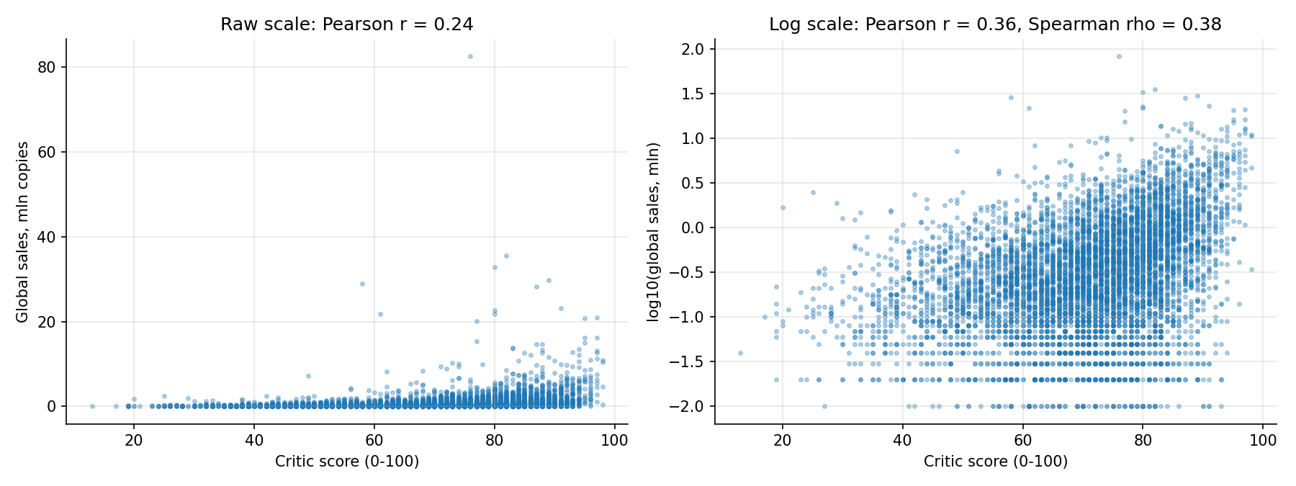
Рисунок 8 — Діаграми розсіювання: продажі в звичайній і логарифмічній шкалі
Пірсон для «сирих» продажів дає лише r = 0,24: зв’язок нелінійний, а мегахіти-викиди спотворюють коефіцієнт. Тому застосовано й ранговий коефіцієнт Спірмена (ρ = 0,38), стійкий до викидів, і Пірсона для log10(продажів) (r = 0,36) — обидва узгоджуються. Зв’язок помірний і додатний, p ≈ 10⁻²¹⁰ — він точно не випадковий.

Проста лінійна регресія
Лістинг 6.2 — log10(Global_Sales) = b0 + b1·Critic_Score
b0 = -1.6498, b1 = 0.01586 (SE 0.00049), p = 1.75e-210
R^2 = 0.1311
+10 critic points -> sales x 1.441
predicted median sales at score 60: 0.200 mln
predicted median sales at score 75: 0.346 mln
predicted median sales at score 90: 0.599 mln

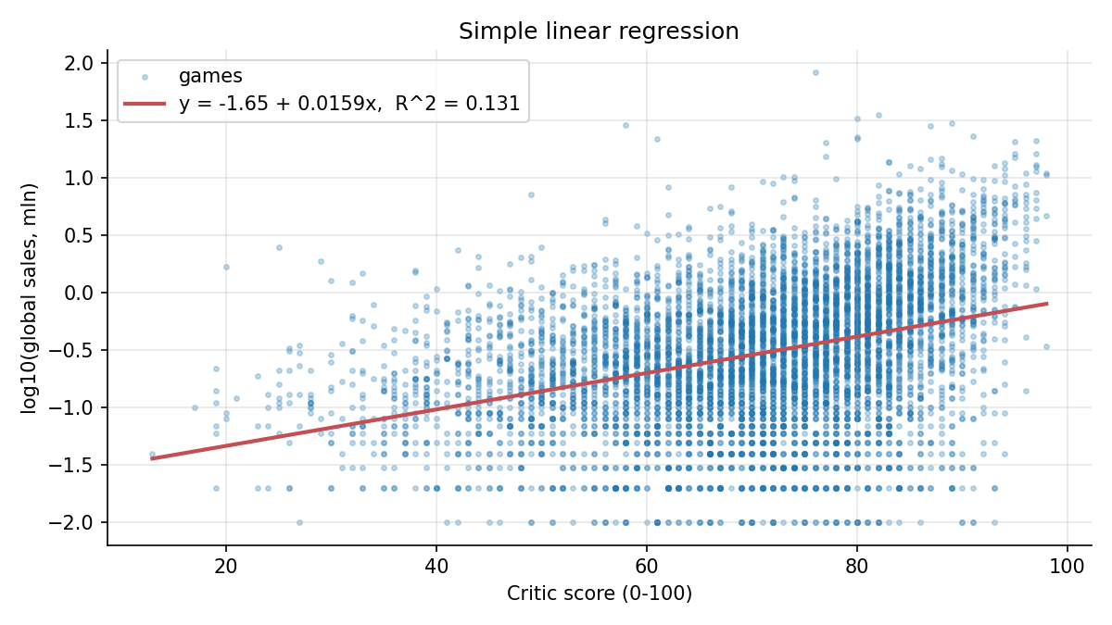
Рисунок 9 — Проста лінійна регресія
Інтерпретація. b1 = 0,0159: оскільки y — логарифм, +10 балів критиків множать продажі на 10^(0,159) ≈ 1,44, тобто дають +44 %. Прогнозовані «типові» продажі: 0,20 млн при 60 балах, 0,35 млн при 75, 0,60 млн при 90. R² = 0,131 — оцінка критиків пояснює лише 13 % варіації (логарифма) продажів: якість важлива, але далеко не головне.

Множинна регресія
Залежна змінна — log10(Global_Sales). Предиктори та обґрунтування відбору: Critic_Score і User_Score — два сигнали якості (від фахівців і від гравців); log10(Critic_Count) — міра медійної уваги до гри (великі релізи рецензує більше видань); Year_of_Release — зміни ринку з часом. Свідомо не використано: регіональні продажі (це частини самої y — витік цілі), User_Count (накопичується після виходу й сам є наслідком продажів), назву і розробника (ідентифікатори, а не ознаки). Мультиколінеарність прийнятна: усі VIF ≤ 1,74.
def ols(y, X, names):
"""OLS with standard errors, t, p, R^2, adjusted R^2 (numpy only)."""
X = np.column_stack([np.ones(len(X)), X])
n, k = X.shape
beta, *_ = np.linalg.lstsq(X, y, rcond=None)
resid = y - X @ beta
sse = resid @ resid
sst = ((y - y.mean()) ** 2).sum()
sigma2 = sse / (n - k)
se = np.sqrt(np.diag(sigma2 * np.linalg.inv(X.T @ X)))
t = beta / se
p = 2 * stats.t.sf(np.abs(t), n - k)
r2 = 1 - sse / sst
adj = 1 - (1 - r2) * (n - 1) / (n - k)
f = (r2 / (k - 1)) / ((1 - r2) / (n - k))
table = pd.DataFrame({"coef": beta, "std_err": se, "t": t, "p_value": p},
index=["const"] + names)
return table, r2, adj, f, X @ beta, resid

Лістинг 6.3 — Результати множинної регресії
VIF(Critic_Score) = 1.74
VIF(User_Score) = 1.67
VIF(log_critic_count) = 1.23
VIF(Year_of_Release) = 1.13

coef std_err t p_value
const 13.72222 3.33352 4.11644 0.00004
Critic_Score 0.01317 0.00062 21.07599 0.00000
User_Score -0.04018 0.00589 -6.82204 0.00000
log_critic_count 0.54484 0.02284 23.85390 0.00000
Year_of_Release -0.00779 0.00166 -4.69481 0.00000

R^2 = 0.2020, adjusted R^2 = 0.2015, F = 431.4

Interpretation (coef on log10 scale -> multiplicative effect on sales):
+10 critic points -> sales x 1.354 (+35.4%), other things equal
+1 user point -> sales x 0.912 (-8.8%), other things equal
x2 more critic reviews -> sales x 1.459 (+45.9%), other things equal
+1 year later -> sales x 0.982 (-1.8%), other things equal

standardised betas (which predictor matters most):
Critic_Score 0.301
User_Score -0.095
log_critic_count 0.286
Year_of_Release -0.054

4. Residual diagnostics
mean residual = -8.76e-14, sd = 0.5424, skew = -0.224
residual mean / sd by fitted-value quintile:
mean std
b
(-1.505, -0.763] 0.104 0.508
(-0.763, -0.58] -0.077 0.523
(-0.58, -0.444] -0.098 0.538
(-0.444, -0.298] -0.054 0.540
(-0.298, 0.151] 0.126 0.561
[figure saved] figures/sr06_residuals.png

Змістовна інтерпретація (за інших рівних умов):
- +10 балів критиків → продажі × 1,35 (+35 %). Ефект трохи менший, ніж у простій моделі, бо частину «якості» тепер пояснює медійна увага.
- Удвічі більше рецензій → продажі × 1,46 (+46 %). Медійна увага (маркетинг, розмір релізу) за стандартизованим коефіцієнтом (0,29) майже така сама за силою, як оцінка критиків (0,30).
- +1 бал від гравців → продажі × 0,91 (−9 %). Від’ємний знак не означає, що гравцям подобаються погані ігри: за однакової оцінки критиків вищий бал гравців мають нішеві ігри з відданою аудиторією (наприклад, японські RPG), які продаються меншим тиражем, тоді як масові хіти часто отримують «review bombing».
- Кожен наступний рік випуску → −1,8 %: новіші ігри мали менше часу накопичити продажі до 2016 р., а частка цифрових продажів (не врахованих) зростала.
R² = 0,202 (скоригований 0,2015): модель пояснює близько 20 % варіації — помітно більше, ніж проста (13 %), але продажі залежать і від франшизи, видавця, платформи, бюджету, які в модель не входять.

Аналіз залишків
Лістинг 6.4 — Залишки моделі
mean residual = -8.76e-14, sd = 0.5424, skew = -0.224
residual mean / sd by fitted-value quintile:
mean std
b
(-1.505, -0.763] 0.104 0.508
(-0.763, -0.58] -0.077 0.523
(-0.58, -0.444] -0.098 0.538
(-0.444, -0.298] -0.054 0.540
(-0.298, 0.151] 0.126 0.561

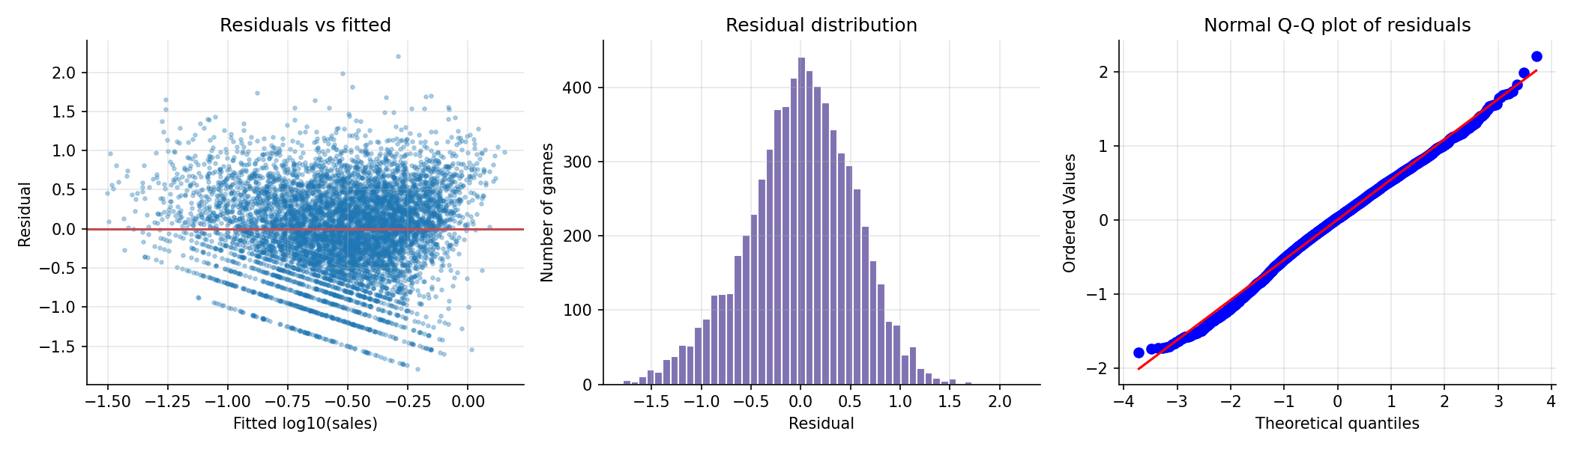
Рисунок 10 — Діагностика залишків множинної регресії
Середнє залишків = 0, розподіл майже симетричний (асиметрія −0,22), Q-Q графік близький до прямої — лише хвости трохи важчі за нормальні. Помітна структура: (1) на графіку «залишки–прогноз» видно похилі смуги внизу — це наслідок округлення продажів у джерелі до 0,01 млн (мінімальні значення 0,01; 0,02 …); (2) середні залишки за квінтилями прогнозу мають U-подібну форму (+0,10, −0,08, −0,10, −0,05, +0,13) — залежність не зовсім лінійна, модель недооцінює крайні групи. Тобто передумови виконуються наближено; покращити модель могли б квадратичні члени або категоріальні предиктори (жанр, платформа).

СР 7. Балансові й розрахункові детерміновані моделі
Процес: економіка невеликої інді-гри, що продається в цифровому магазині (типу Steam). Обраний як логічне продовження теми набору даних: він показує, скільки копій треба продати, щоб гра окупилась.
Вхідні величини: ціна P, продані копії Q, комісія магазину c, частка повернень r, податок t, команда, тривалість розробки, зарплата, інструменти, маркетинг M, підтримка після релізу S.
Система формул (баланс): валовий дохід R = P·Q; комісія = c·R; повернення = r·R; податок = t·(R − комісія − повернення); чистий дохід NR = (1 − c − r)·R·(1 − t); витрати на розробку D = команда·місяці·зарплата + інструменти; прибуток Π = NR − D − M − S; точка беззбитковості Q* = (D + M + S) / (P·(1 − c − r)·(1 − t)).
Лістинг 7.1 — Розрахункова модель
def evaluate(g: GameProject) -> dict:
gross = g.price * g.units
fee = g.store_fee * gross
refunds = g.refund_rate * gross
taxable = gross - fee - refunds
tax = g.tax_rate * taxable
net = taxable - tax
dev = g.team * g.months * g.salary + g.tools
costs = dev + g.marketing + g.support
profit = net - costs
unit_net = g.price * (1 - g.store_fee - g.refund_rate) * (1 - g.tax_rate)
return {
"gross_revenue": gross, "store_fee": fee, "refunds": refunds, "tax": tax,
"net_revenue": net, "development": dev, "marketing": g.marketing,
"support": g.support, "total_costs": costs, "profit": profit,
"roi_%": profit / costs * 100, "net_per_copy": unit_net,
"break_even_units": costs / unit_net,
}

Лістинг 7.2 — Перевірка на конкретних числах
2. Balance calculation (base case)
gross_revenue = 450,000.00
store_fee = 135,000.00
refunds = 22,500.00
tax = 14,625.00
net_revenue = 277,875.00
development = 150,000.00
marketing = 25,000.00
support = 10,000.00
total_costs = 185,000.00
profit = 92,875.00
roi_% = 50.20
net_per_copy = 9.26
break_even_units = 19,973.01

balance check passed: gross = fee + refunds + tax + net; net = costs + profit

3. Scenarios
pessimistic profit = -96,080 ROI = -51.9% break-even = 24,966 copies
base profit = 92,875 ROI = 50.2% break-even = 19,973 copies
optimistic profit = 704,200 ROI = 380.6% break-even = 16,644 copies
longer dev (+6 months) profit = 44,875 ROI = 19.3% break-even = 25,155 copies

Модель перевірена балансовими тотожностями: усе, що заплатили гравці, точно розкладається на комісію, повернення, податок і чистий дохід; а чистий дохід — на витрати й прибуток (assert у коді). У базовому сценарії (30 000 копій по 15 $) з кожної копії студії лишається 9,26 $, прибуток = 92 875 $, ROI = 50 %, беззбитковість — 19 973 копії. Видно, що комісія магазину (135 000 $) — друга за величиною стаття після розробки.
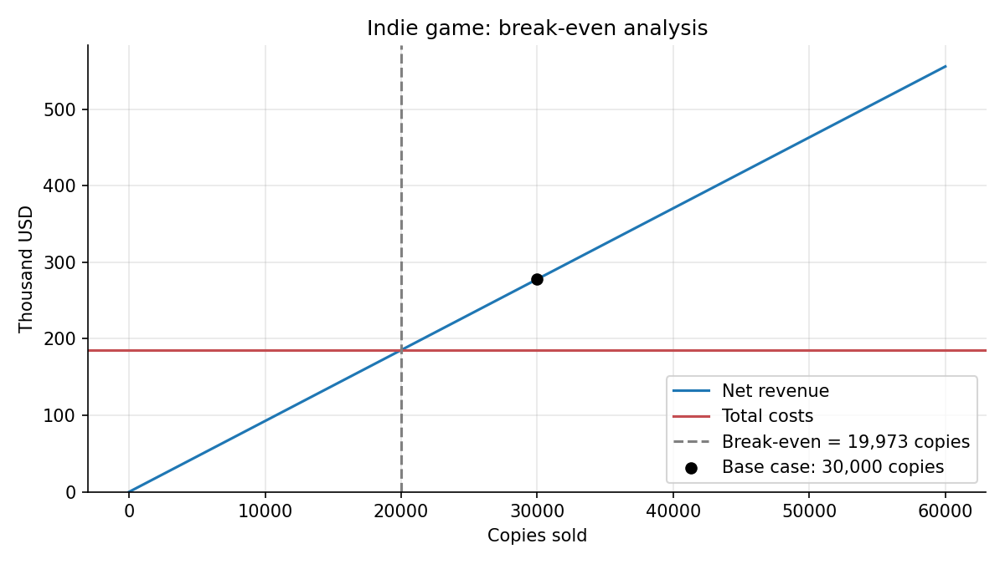
Рисунок 11 — Графік беззбитковості
Класифікація моделі:
- детермінована — однакові входи завжди дають однаковий результат, випадковості немає (стохастичною вона стає в СР 9);
- статична — описує підсумок проєкту за весь період, без зміни стану в часі (динамічною була б модель грошового потоку по місяцях);
- балансова, розрахункова — результат обчислюється з явного співвідношення «надходження = витрати + прибуток»;
- аналітична, неперервна, лінійна за Q — задана формулами, прибуток лінійно залежить від кількості копій.

СР 8. Транспортна задача і задача про призначення

Транспортна задача
Дистриб’ютор везе ігрові консолі з трьох складів (Варшава 120, Люблін 80, Львів 100 шт.) до чотирьох магазинів (Луцьк 90, Рівне 70, Тернопіль 60, Ковель 80 шт.). Пропозиція = попит = 300, задача закрита. Змінні x_ij ≥ 0 — кількість консолей зі складу i до магазину j; мінімізується Σ c_ij·x_ij; обмеження: Σ_j x_ij = a_i для кожного складу і Σ_i x_ij = b_j для кожного магазину.
Лістинг 8.1 — Постановка через scipy.optimize.linprog
m, n = cost.shape
c = cost.ravel() # x[i, j] -> x[i * n + j]
A_eq, b_eq = [], []
for i in range(m): # each warehouse ships all its stock
row = np.zeros(m * n); row[i * n:(i + 1) * n] = 1
A_eq.append(row); b_eq.append(supply[i])
for j in range(n): # each store gets exactly its order
row = np.zeros(m * n); row[j::n] = 1
A_eq.append(row); b_eq.append(demand[j])
res = linprog(c, A_eq=np.array(A_eq), b_eq=np.array(b_eq), bounds=(0, None), method="highs")

Лістинг 8.2 — Розв’язок транспортної задачі
cost matrix, USD per console:
Lutsk Rivne Ternopil Kovel
Warsaw 9.0 11.0 12.0 8.0
Lublin 6.0 8.0 9.0 5.0
Lviv 4.0 5.0 3.0 6.0
supply = [120, 80, 100] (total 300), demand = [90, 70, 60, 80] (total 300) -> balanced (closed) problem

solver status: Optimization terminated successfully. (HiGHS Status 7: Optimal)
optimal plan, consoles:
Lutsk Rivne Ternopil Kovel
Warsaw 10 30 0 80
Lublin 80 0 0 0
Lviv 0 40 60 0
minimal total cost = 1,920.00 USD
number of used routes = 6 (basic solution has at most m+n-1 = 6)
north-west corner plan cost = 2,360.00 USD -> LP saves 440.00 USD

Інтерпретація плану. Львівський склад повністю обслуговує найближчі Тернопіль (60) і частину Рівного (40); Люблін віддає все Луцьку (80); Варшава закриває Ковель (80) і решту — Луцьк (10) та Рівне (30). Мінімальна вартість — 1920 $. План використовує 6 маршрутів = m + n − 1, тобто це опорний (базисний) розв’язок. Для порівняння, наївний план методом північно-західного кута коштує 2360 $ — оптимізація економить 440 $ (19 %).

Задача про призначення
Чотири QA-тестувальники, чотири ігри; відомий час повного тестування кожної гри кожним тестувальником. Кожен тестувальник отримує рівно одну гру, кожна гра — рівно одного тестувальника; мінімізується сумарний час.
Лістинг 8.3 — Розв’язок задачі про призначення
testing time, hours:
Shooter RPG Racing Puzzle
Anna 14 22 16 9
Bohdan 11 25 13 12
Iryna 18 15 17 10
Oleh 12 20 10 14

LP solution matrix x[i, j] (1 = tester i tests game j):
Shooter RPG Racing Puzzle
Anna 0 0 0 1
Bohdan 1 0 0 0
Iryna 0 1 0 0
Oleh 0 0 1 0
Anna -> Puzzle 9 h
Bohdan -> Shooter 11 h
Iryna -> RPG 15 h
Oleh -> Racing 10 h
minimal total time = 45 h
Hungarian algorithm (scipy linear_sum_assignment): total = 45 h -> same optimum

Оптимальне призначення: Анна → Puzzle, Богдан → Shooter, Ірина → RPG, Олег → Racing; сумарно 45 год. Розв’язок linprog збігся з угорським алгоритмом (scipy.optimize.linear_sum_assignment).
Відмінність від транспортної задачі. Задача про призначення — частковий випадок транспортної, де всі «запаси» і «потреби» дорівнюють 1, а змінні мають бути бінарними (0 або 1): або тестувальник бере гру, або ні — розділити гру між людьми не можна. У транспортній задачі змінні — довільні невід’ємні обсяги, а один постачальник може обслуговувати кількох споживачів. Важливо, що LP-релаксація (0 ≤ x ≤ 1) сама дала цілочисловий розв’язок: матриця обмежень обох задач абсолютно унімодулярна, тож усі вершини допустимої області цілочислові. Крім того, розв’язок задачі про призначення завжди сильно вироджений: з 2n − 1 = 7 базисних змінних ненульових лише n = 4.

СР 9. Метод Монте-Карло: оцінка ризиків і аналіз чутливості
Модель: прибуток інді-гри з СР 7. Детермінований розрахунок дав одне число (92 875 $), але реальні входи невизначені. Задано розподіли:
Таблиця 3 — Розподіли вхідних параметрів
Параметр | Розподіл | Обґрунтування
Продані копії | LogNormal(медіана 30 000; σ = 1,40) | форма — з набору даних: продажі логнормальні (СР 3), σ = std ln(Global_Sales) у наборі
Ціна | Uniform(12; 18) $ | відомий лише діапазон
Місяці розробки | Normal(18; 3), ≥ 10 | оцінка «18 ± 3», симетричні відхилення
Маркетинг | Uniform(15 000; 35 000) $ | відомий лише бюджетний діапазон

def sample_inputs(n, rng, units_sigma=sigma_ln, price_rng=(12, 18), months_sd=3.0,
mkt_rng=(15_000, 35_000)):
return {
"units": rng.lognormal(np.log(MEDIAN_UNITS), units_sigma, n),
"price": rng.uniform(*price_rng, n),
"months": np.clip(rng.normal(18, months_sd, n), 10, None),
"marketing": rng.uniform(*mkt_rng, n),
}

def profit(units, price, months, marketing):
f = FIXED
net = price * units * (1 - f["store_fee"] - f["refund_rate"]) * (1 - f["tax_rate"])
costs = f["team"] * months * f["salary"] + f["tools"] + marketing + f["support"]
return net - costs

Лістинг 9.1 — Оцінка ризику (N = 100 000 сценаріїв)
mean profit = 559,498 USD
median profit = 89,821 USD
std = 2,077,751 USD
P(loss) = P(profit<0) = 0.3879
P(loss > 100k USD) = 0.1976
5% VaR (5th pct) = -163,019 USD
percentiles 5/25/50/75/95: -163,019, -76,731, 89,821, 520,868, 2,599,572
deterministic SR7 base case = 92,875 USD ~ MC median; MC mean is ~6x larger
because the lognormal sales tail is long: rare hits pull the mean up,
while losses are bounded by total costs
MC standard error of the mean = 6,570 USD

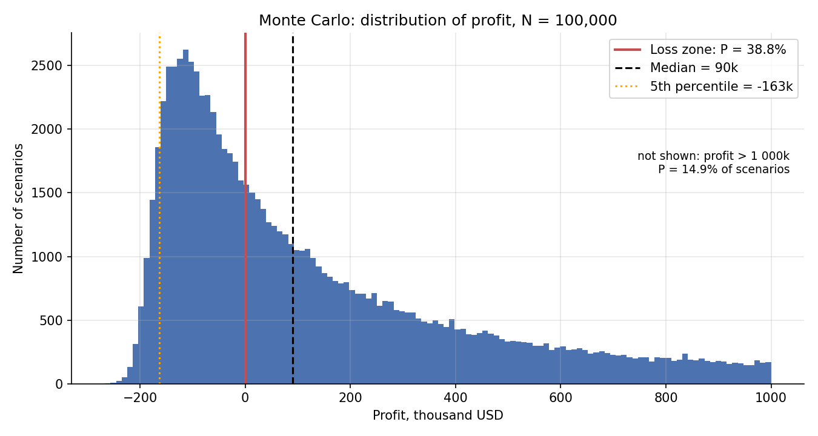
Рисунок 12 — Розподіл прибутку за 100 000 сценаріїв
Оцінка ризику. Медіанний прибуток (89 821 $) майже збігся з детермінованим розрахунком, але розподіл дуже асиметричний: ймовірність збитку — 38,8 %, ймовірність втратити понад 100 тис. $ — 19,8 %, 5-й перцентиль (VaR 5 %) = −163 тис. $. Водночас 14,9 % сценаріїв дають понад 1 млн $ — тому середній прибуток (559 тис. $) у 6 разів більший за медіану. Саме таку картину дає ринок ігор: більшість проєктів ледве окупаються або збиткові, а рідкісні хіти «витягують» середнє. Одне число «очікуваний прибуток» тут вводить в оману.

Аналіз чутливості
Лістинг 9.2 — Почергова зміна одного параметра
parameter std of profit 5th pct 95th pct P(loss)
units 1,858,901 -156,992 2,539,840 0.387
price 32,104 42,827 142,815 0.000
months 24,004 53,347 132,695 0.000
marketing 5,773 83,872 101,858 0.000

units sigma sweep (how risk grows with sales uncertainty):
sigma = 0.25: P(loss) = 0.093, median = 91,596
sigma = 0.50: P(loss) = 0.221, median = 91,399
sigma = 0.75: P(loss) = 0.300, median = 90,776
sigma = 1.00: P(loss) = 0.346, median = 90,454
sigma = 1.40: P(loss) = 0.388, median = 89,821

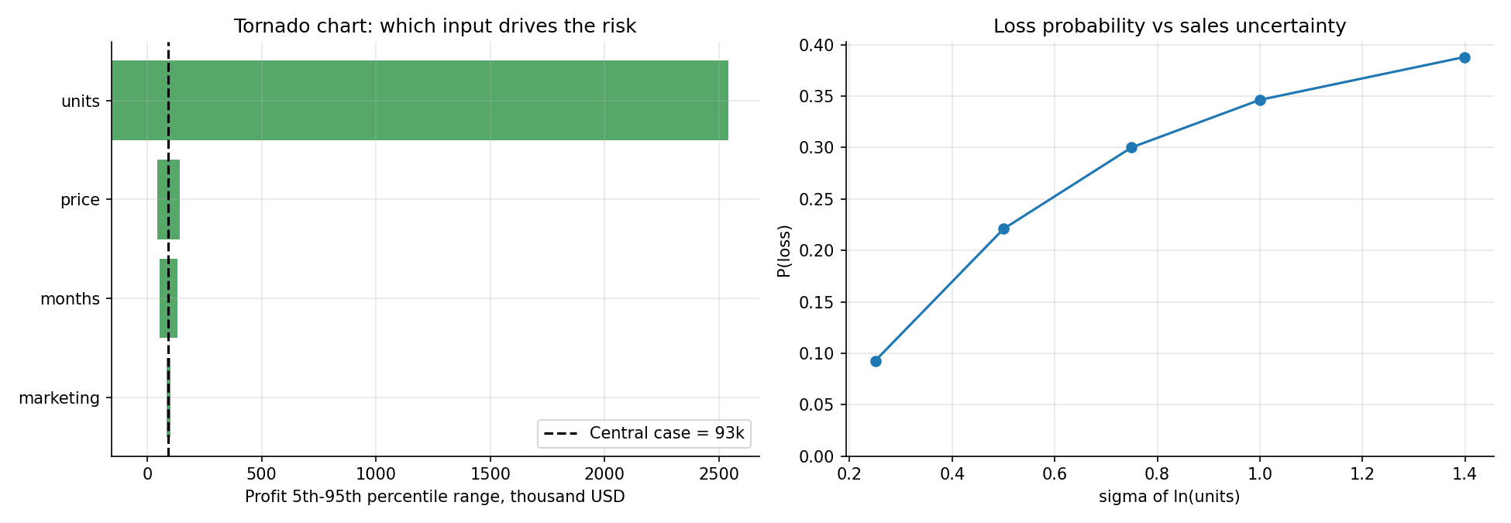
Рисунок 13 — Торнадо-діаграма та залежність ймовірності збитку від невизначеності продажів
Кожен параметр по черзі робився випадковим, а решта фіксувалися на центральних значеннях. Невизначеність продажів дає розкид прибутку 1,86 млн $ і 38,7 % збитку; ціна, тривалість розробки і маркетинг окремо дають розкид лише 6–32 тис. $ і жодного збиткового сценарію. Отже, найсильніше впливає кількість проданих копій. Навіть якби вдалось звузити невизначеність продажів до σ = 0,25 (наприклад, через передпродаж чи вішлісти), ймовірність збитку впала б з 38,8 % до 9,3 %.

СР 10. Машинне навчання: вибірки, перенавчання, метрики якості
Задача класифікації: чи стане гра хітом (≥ 1 млн проданих копій)? Ознаки: Critic_Score, User_Score, log10(Critic_Count), рік, а також жанр, сімейство платформи і рейтинг (one-hot кодування) — 22 ознаки. User_Count, як і в СР 6, не використано через витік цілі. Хітів 19,2 %, тому вибірку розділено стратифіковано: 75 % навчальна (5116), 25 % тестова (1706).
Оскільки класи незбалансовані, accuracy оманлива: модель «завжди не хіт» має accuracy 0,808 при нульовій користі. Головна метрика — F1 для класу «хіт».
X_tr, X_te, y_tr, y_te = train_test_split(X, y, test_size=0.25, random_state=SEED, stratify=y)

models = {
"LogisticRegression": make_pipeline(StandardScaler(),
LogisticRegression(max_iter=1000, class_weight="balanced")),
"DecisionTree (no limit)": DecisionTreeClassifier(random_state=SEED),
"DecisionTree (max_depth=4)": DecisionTreeClassifier(max_depth=4, class_weight="balanced",
random_state=SEED),
}

Лістинг 10.1 — Метрики на навчальній і тестовій вибірці
acc_train acc_test f1_train f1_test f1_gap
model
LogisticRegression 0.721 0.733 0.513 0.522 -0.009
DecisionTree (no limit) 1.000 0.782 1.000 0.436 0.564
DecisionTree (max_depth=4) 0.766 0.775 0.519 0.526 -0.007

Лістинг 10.2 — Логістична регресія на тестовій вибірці
confusion matrix [rows: true 0/1, cols: predicted 0/1]:
[[1001 377]
[ 79 249]]
precision recall f1-score support

not hit 0.927 0.726 0.814 1378
hit 0.398 0.759 0.522 328

accuracy 0.733 1706
macro avg 0.662 0.743 0.668 1706
weighted avg 0.825 0.733 0.758 1706

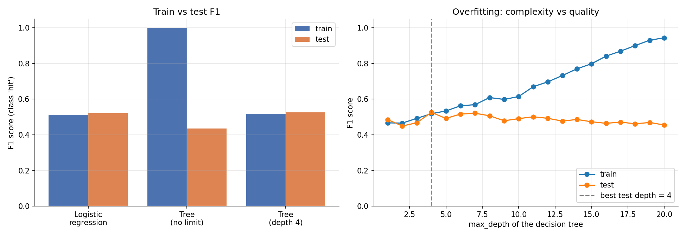
Рисунок 14 — Порівняння F1 на навчальній і тестовій вибірках; крива перенавчання дерева рішень
Логістична регресія (основна модель): F1 = 0,513 на навчальній і 0,522 на тестовій вибірці — різниця мізерна, перенавчання немає. Модель знаходить 76 % справжніх хітів (recall), але серед її прогнозів «хіт» правильних лише 40 % (precision). Найсильніші ознаки — оцінка критиків і кількість рецензій, що узгоджується з СР 6.
Дерево рішень без обмеження глибини — приклад перенавчання: F1 = 1,000 на навчальній вибірці (запам’ятало кожну гру), але лише 0,436 на тестовій — гірше за просту логістичну регресію. Крива праворуч показує це наочно: з ростом глибини якість на навчальній вибірці монотонно зростає до ≈ 0,94, а на тестовій досягає максимуму при глибині 4 і далі падає.
Чому це проблема і що допомагає. Перенавчена модель вивчає шум і випадкові особливості конкретних ігор навчальної вибірки, тому на нових іграх прогнозує погано — а саме для нових даних модель і будується. Допомагає: менш складна модель (обмеження глибини дерева — глибина 4 дала тестову F1 = 0,526 без розриву з навчальною), регуляризація, більше даних, менше ознак, а для вибору складності — крос-валідація замість одного розбиття.

СР 11. Підсумковий міні-проєкт
Тема: «Від чого залежить комерційний успіх відеогри?» — зведення результатів СР 2–10 в один наратив.

1. Набір даних і джерело
Kaggle «Video Game Sales with Ratings» (VGChartz + Metacritic, стан на 22.12.2016), вивантажено 04.10.2026. Після очищення — 6822 гри (одна гра на одній платформі) × 17 змінних: продажі за регіонами й глобально (млн копій), оцінки критиків (0–100) і гравців (0–10), кількість рецензій, рік, жанр, платформа, віковий рейтинг ESRB.

2. Кроки очищення
- Пропуски: залишено лише ігри з усіма оцінками, роком і рейтингом (16 719 → 6826 рядків). Ціна рішення — зміщення вибірки в бік помітних ігор.
- Типи: «tbd» у User_Score → NaN, стовпець → float; роки й кількості → int; рядкові категорії → category.
- Рідкісні категорії: рейтинги AO, K-A, RP (по одній грі) вилучено.
- Дублікати: 1 справжній дублікат (Madden NFL 13, PS3) злито з підсумовуванням продажів.
- Викиди: мегахіти не видалялися — це реальні дані; натомість продажі логарифмуються.
- Tidy-форма: регіональні продажі переведено в довгу таблицю (melt); виправлено пастку «NA» → NaN.

3. Ключові результати описової статистики
- Продажі — екстремально асиметричні (асиметрія 16, медіана 0,29 млн проти середнього 0,78 млн), майже логнормальні.
- Оцінки скошені вліво: типова гра — 72 бали критиків і 7,5 гравців.
- Медіанна гра найкраще продається в жанрах Sports, Misc, Platform, найгірше — Strategy.
- Японія — окремий ринок: RPG там дають 28 % продажів (на Заході — 8 %), шутери — 4 % (на Заході — 16 %).

4. Гіпотеза і регресія
- Ігри рейтингу M отримують статистично значуще вищі оцінки критиків, ніж E (p = 0,009), але ефект мізерний (+1,3 бала, d = 0,09).
- Множинна регресія (R² = 0,20): +10 балів критиків → +35 % продажів, удвічі більше рецензій (медійна увага) → +46 %; обидва чинники приблизно рівні за силою.
- Класифікатор хітів на тих самих ознаках знаходить 76 % хітів на нових даних (F1 = 0,52); складніша модель перенавчається і працює гірше.
- Монте-Карло для інді-проєкту: ймовірність збитку ≈ 39 %, головне джерело ризику — невизначеність продажів, а не ціна чи бюджет.

5. Головний висновок
Якість гри (оцінка критиків) справді пов’язана з продажами, але пояснює лише невелику частину їхньої варіації: навіть найкраща з побудованих моделей пояснює близько 20 %. Майже такий самий за силою чинник — медійна увага до релізу, а величезна частина успіху залежить від того, чого немає в даних (франшиза, видавець, маркетинговий бюджет, удача). Ринок відеоігор — це ринок «хітів»: продажі розподілені логнормально, тому медіанна гра продається скромно, а середнє тягнуть рідкісні блокбастери. Звідси практичний висновок для розробника: висока якість — необхідна, але не достатня умова успіху, і будь-який бізнес-план треба оцінювати не одним «очікуваним» числом, а розподілом можливих результатів.

6. План усної презентації (≈ 7 хв)
Таблиця 4 — Структура презентації
№ | Слайд | Зміст | Час
1 | Питання | Від чого залежить успіх гри? Джерело даних, 6822 гри | 0:40
2 | Дані й очищення | пропуски, tbd, дублікат, tidy-форма, обмеження джерела | 1:00
3 | Як розподілені продажі | рис. 1–2: асиметрія, логнормальність, медіана vs середнє | 1:00
4 | Жанри й регіони | рис. 4–5, лістинг 3.5: Японія vs Захід | 1:00
5 | Гіпотеза | M vs E: значуще, але мізерно — p vs розмір ефекту | 0:50
6 | Регресія | рис. 8–10: +35 % за 10 балів, медійна увага, R² = 0,20 | 1:00
7 | Ризик і ML | рис. 12–14: 39 % збитку; перенавчання дерева | 0:50
8 | Висновок | якість — необхідна, але не достатня умова | 0:40

